EVALUATIONS CE1 - Français

▶ PARTIE 1: Lecture et compréhension de l’écrit

Domaine : Lecture et compréhension de l’écrit
Compétences:
Identifier des mots de manière de plus en plus aisée.
Lire à voix haute.
Objectif : Montrer ce que je sais pour lire, écrire et comprendre.

1 – Lire et écrire : à réaliser sur feuille, sur ardoise, avec des lettres mobiles, en épelant…
a – Dictée : j’écris
- Mots outils
1- | 2- | 3- | 4- | 5-
6- | 7- | 8- | 9- | 10-

- Mots
1- | 2- | 3- | 4- | 5-
6- | 7- | 8- | 9- | 10-

- Phrases (/24 : 1 point par mot si correspondances respectées + 1 point par accord pluriel respecté)
1 - _________________________________________________________________________

2- __________________________________________________________________________

b – Je lis

- Mots 1 :
enfin – maintenant – toujours – parfois – vraiment - beaucoup – pourtant – puis – et – très

- Mots 2 :
chouette – balançoire – plantation – coquillage – récompense – photographie – besoin – champignon – ramasser – prendre

- Texte : je m’entraine puis je lis à voix haute :
La marque de la sagesse (122 mots)

Il était une fois, en Afrique, un lapin qui était très sage. Il avait creusé son terrier au pied d’un vieux baobab, en plein cœur de la forêt. C’était l’ami de tous les animaux, et les singes, les lions, les gazelles, les crocodiles, les perroquets, l’éléphant même, venaient se confier à lui.
Ce lapin était très sage, mais il voulait devenir encore plus sage. Il aurait aimé être nommé « le sage de la forêt ».
Un matin, il décida d’aller trouver le sorcier pour lui demander conseil. Lorsque le lapin lui eut expliqué ce qu’il souhaitait, le sorcier alla consulter un grand livre poussiéreux rempli de formules magiques et de dessins mystérieux.

3 – Comprendre (/10)

Consigne : je lis le texte
Ce matin, il y a de la neige dans le jardin de Paul. Il fait très froid et son papa lui demande de mettre son bonnet pour partir à l'école. Mais Paul n'en a aucune envie : il déteste ce bonnet qui lui serre la tête ! Par contre, il prend ses nouveaux gants tout noirs, qu'il adore !!!!
Consigne : je colorie la bonne réponse.
1- Cette histoire se passe :
en été. | au printemps. | en hiver. | en automne.

2- pourquoi Paul ne veut-il pas mettre son bonnet ?
Il est trop petit. | Il est trop grand. | Paul ne le trouve pas joli. | Il lui serre la tête.

3- Où doit aller Paul ?
Dans le jardin. | A l’école | Au supermarché. | Au parc.
4- De quelle couleur sont les gants de Paul ?
noirs | bleus | blancs | verts
5- Paul n'a pas envie :
d’aller à l’école. | de prendre ses gants. | de mettre son bonnet. | d’aller faire du ski.

▶ PARTIE 2: Ecriture

Domaine: Ecriture
Compétences:
Copier.
Écrire des textes en commençant à s'approprier une démarche.
a – Copie
Consigne : copie le texte

b – Rédiger un texte court
Consigne : Voici 6 images qui racontent l'histoire de Paul et d'Amel.
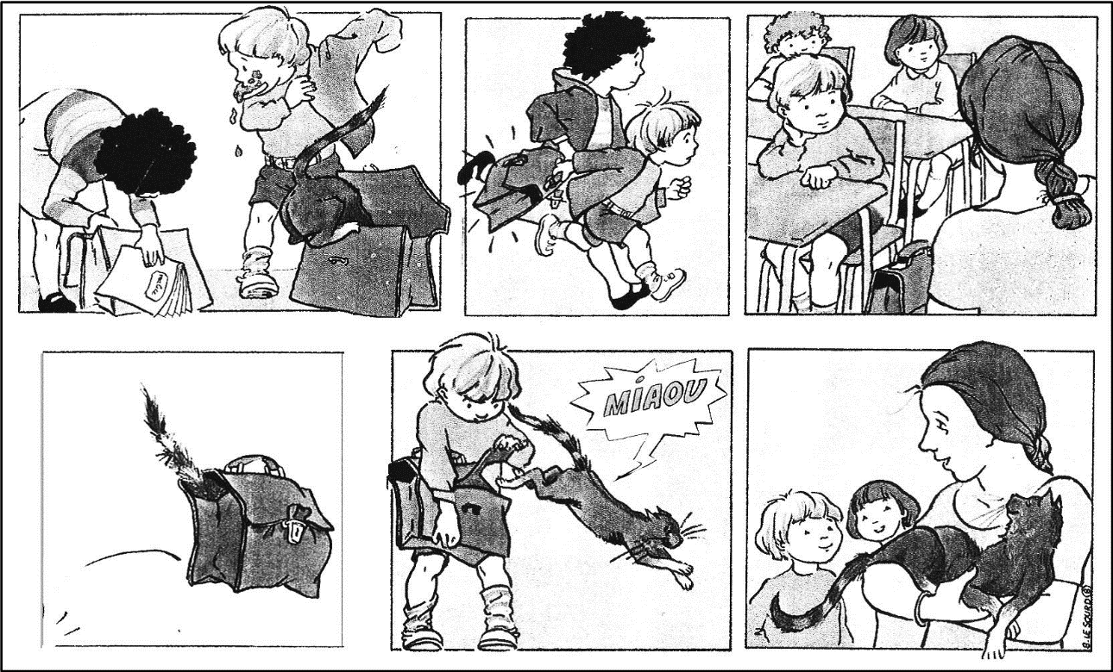

Ce matin, Paul et Amel sont pressés. L'heure de l'école a sonné!

Ecris au moins cinq lignes pour raconter la suite de l’histoire.
______________________________________________________________________________
_____________________________________________________________________________
______________________________________________________________________________
______________________________________________________________________________
______________________________________________________________________________
______________________________________________________________________________
▶ PARTIE 3: Langage oral

Domaine: Langage oral
Compétence: Écouter pour comprendre des messages oraux (adressés par un adulte ou par des pairs)
ou des textes lus par un adulte
> repérer et mémoriser des informations importantes. Les relier entre elles pour leur donner du sens ;
Objectif: Comprendre des phrases lues par un adulte.
0.
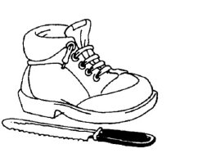 | 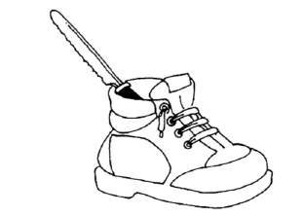 | 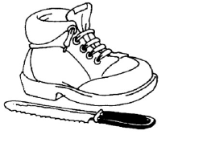 | 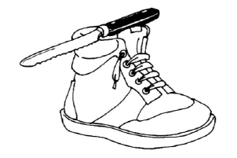
1.
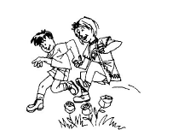 | 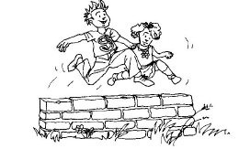 | 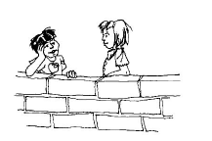 | 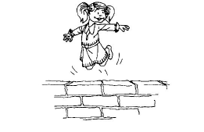
2.
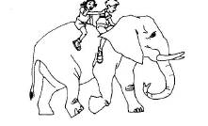 | 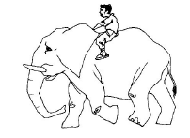 | 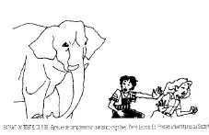 | 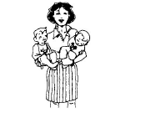
3.
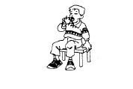 | 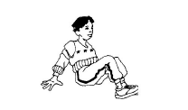 | 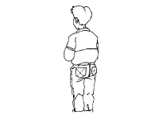 | 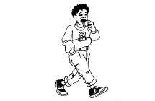
4.

5.
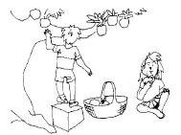 | 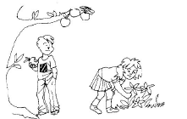 | 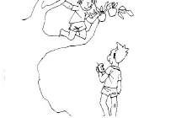 | 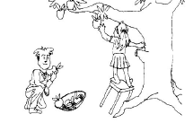

6.
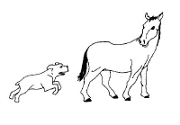 | 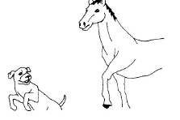 | 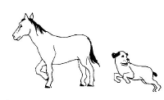 | 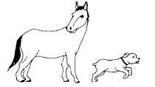

7.
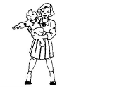 | 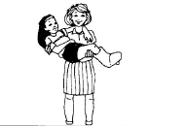 | 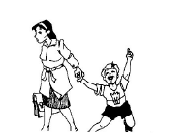 | 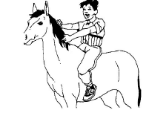

8.
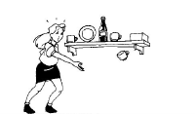 | 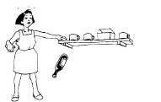 | 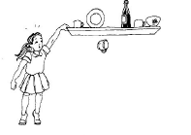 | 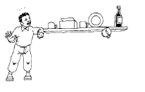

9.
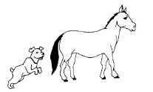 | 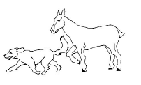 | 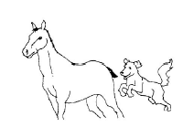 | 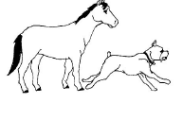

10.
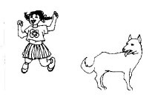 | 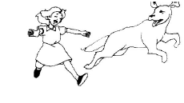 | 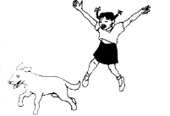 | 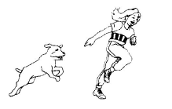

EVALUATIONS CE1 - Mathématiques

▶ PARTIE 1: Nombres et calcul

Domaine: Nombres et calcul
Compétences:
> Calculer avec des nombres entiers
> Nommer, lire, écrire, représenter des nombres entiers
> Comprendre et utiliser des nombres entiers pour dénombrer, ordonner, repérer, comparer
> Résoudre des problèmes en utilisant des nombres entiers et le calcul

► Calcul mental
1- | 2- | 3- | 4- | 5-
6- | 7- | 8- | 9- | 10-

► Dictée de nombres en chiffres.
1- | 2- | 3- | 4- | 5-

► Ecris les nombres en lettres.

► Calcule.

57 - 10 = … | 30 + 40 = ... | 27 + 30 = ... | 25 + 15 = ... | 10 × 10 = ...
95 + 200 = ... | 200 + 300 = ... | 210 + 50 = ... | 480 + 20 = ... | 400 – 10 = ...

► Range du plus petit au plus grand les nombres suivants : 418, 409, 99, 479, 500
Réponse : …………. < …………. < …………. < …………. < ………….
► Compte de 10 en 10 de 7 à 67
7 |  |  |  |  |  | 67

► Compte de 100 en 100 de 352 à 952
352 |  |  |  |  |  | 952
► Compte de 10 en 10 de 364 à 424
364 |  |  |  |  |  | 424
► Dénombre.
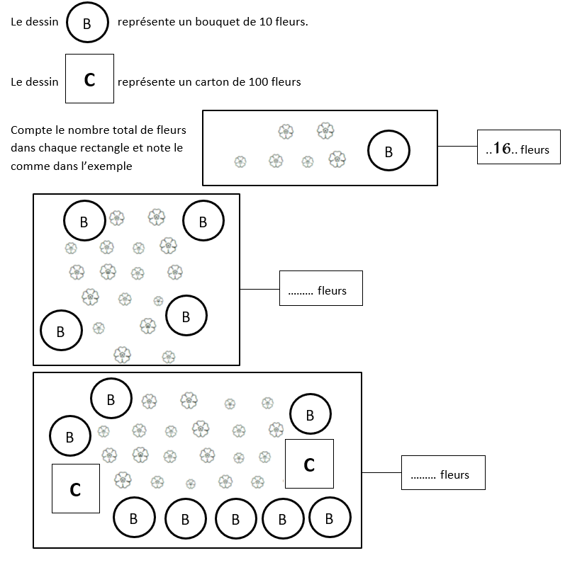

► Ecris dans les cases les nombres correspondants aux points indiqués par des flèches.
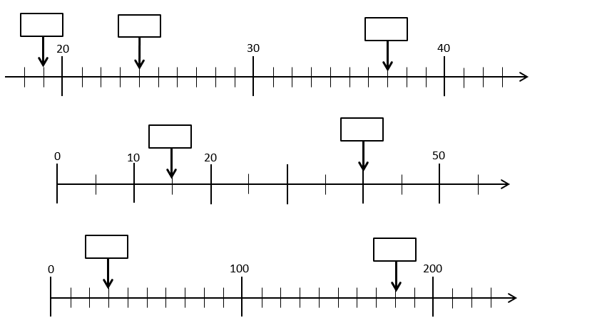

► Résolution de problèmes
- Pierre avait 16 images. Il en achète 14 nouvelles. Combien en a-t-il maintenant ?
- ____________________________________________________

- Léa a déjà parcouru 430 mètres depuis sa maison. Il lui reste encore 200 mètres pour arriver jusqu’à l’école.
Quelle distance y a-t-il entre la maison de Léa et son école ?

- ____________________________________________________

- Le directeur de l'école a besoin de 18 stylos. Les stylos sont vendus par paquets de 6. Combien doit-il acheter de paquets de stylos ?
- ____________________________________________________

▶ PARTIE 2: Grandeurs et mesures

Domaine: Grandeurs et mesures
Compétence:
> Résoudre des problèmes impliquant des longueurs, des masses, des contenances, des durées, des prix.

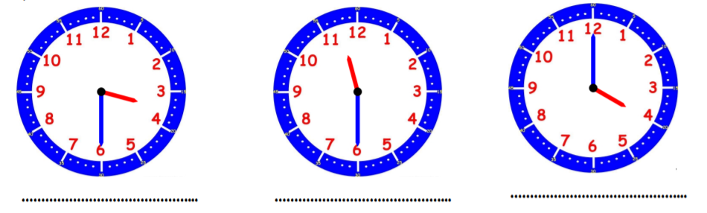
► Ecris l’heure indiquée sur chaque horloge.

► Dessine les aiguilles pour indiquer l’heure sur chaque horloge.
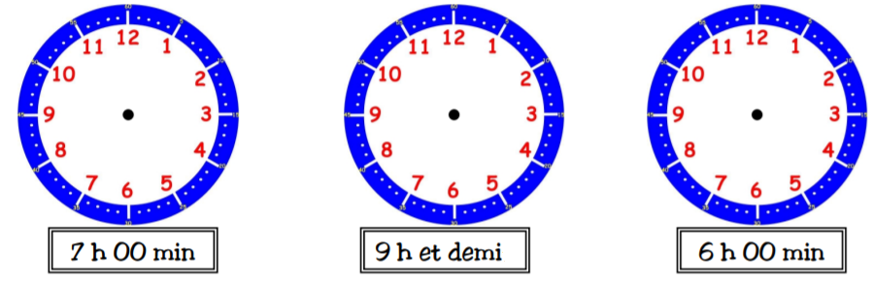

► Repasse en bleu le segment le plus long.

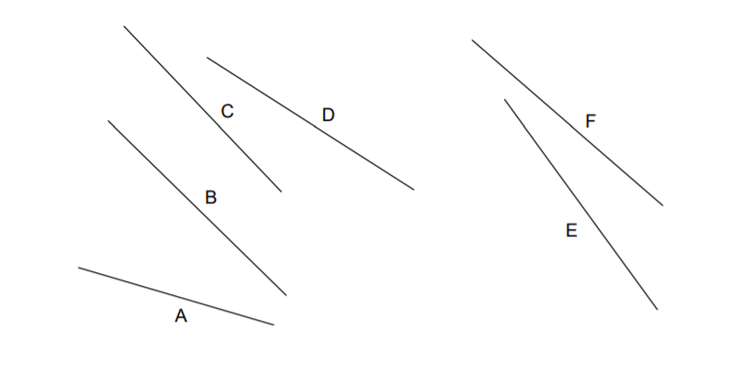

PARTIE 3: Espace et géométrie

Domaine: Espace et géométrie
Compétence:
> (Se) repérer et (se) déplacer en utilisant des repères et des représentations.

Voici 5 poissons, lis les informations et colorie les poissons de la couleur qui convient.
